Самостоятельная работа
Вариант 1.
Часть 1.
у

0 х

у=1-х²
х+у=4
х+4=0
у+10=0
1. На рисунке изображена парабола и три прямые.
Укажите систему уравнений, которая имеет два решения.
$\begin{aligned}А\text{.} \begin{aligned}\left\{y=1−x^{2} | \right.\end{aligned} \\ \end{aligned}$

у
2. На рисунке изображены графики функций
у=х² – 2х – 3 и у = 1 –2х.
Используя графики решите систему уравнений
$$\begin{aligned}\left\{у=х^{2}−2х−3, | \right.\end{aligned}$$
Ответ:_______________________

0 1 х

3. Решите систему уравнений, используя метод подстановки: $\left\{\begin{matrix}x+y=5, \\ \text{xy}=6\text{.}\end{matrix}\right.$
а) (3;2),(2;3); б) (-2;7), (-3;8) в) (3;2)

4.Решите систему уравнений, используя метод сложения: х² - 2у = 3,
5х² + у = 4.

а) (1;- 1); б) (-1; -1); в) (-1;-1);(1;-1).

Часть 2.
1. Какую из предложенных систем уравнений можно решить с помощью данного рисунка?
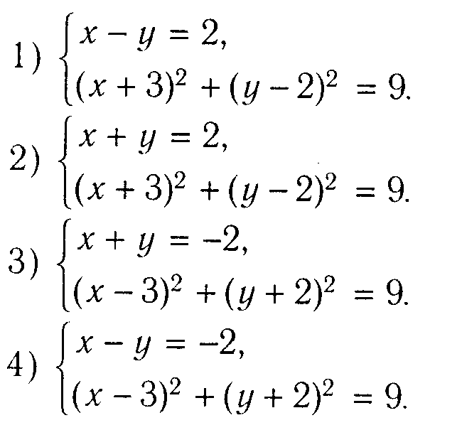
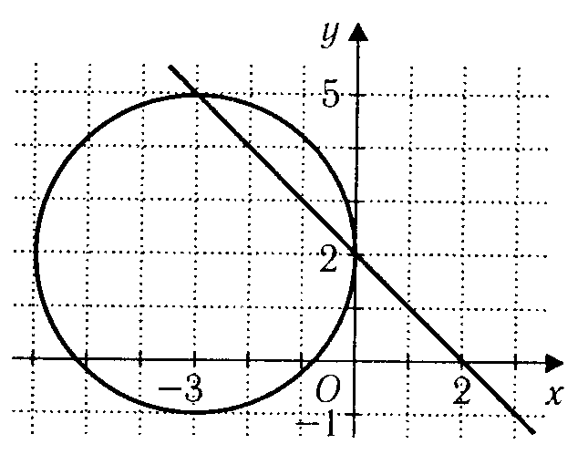
a) 1 6) 2 в) З г) 4
2. Изобразите схематически графики уравнений у = и у = (х - 1)² +1.
С помощью графиков определите, сколько решений имеет система уравнений:
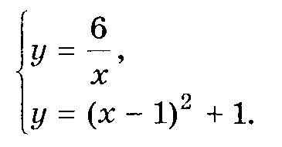
а) одно; б) два; в) не имеет решений.
3. Пусть (х₀;у₀) – решение системы уравнений. Найдите значение выражения (х₀+у₀)².
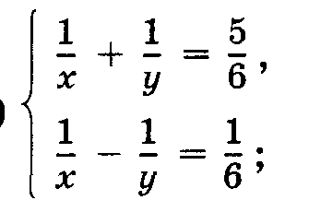
а) 25/36; б) 25; в)13.
Ответы:
Вариант1.
Часть 1. |  |  |  | Часть 2.
1 | 2 | 3 | 4 | 1 | 2 | 3
в | (2;-3),(-2;5) | а | в | 2 | а | б

Самостоятельная работа
Вариант 2.
Часть 1.

у

0 х

у=1-х²
х+у=4
х+4=0
у+10=0
1. На рисунке изображена парабола и три прямые.
Укажите систему уравнений, которая имеет одно решение.
$\begin{aligned}А\text{.} \begin{aligned}\left\{y=1−x^{2} | \right.\end{aligned} \\ \end{aligned}$

у
2. На рисунке изображены графики функций
у= –х² + 2х + 3 и у =2х –1.
Используя графики решите систему уравнений
$$\begin{aligned}\left\{у=−х^{2}+2х+3, | \right.\end{aligned}$$
Ответ:__________________________

Ответ____________________

0 1 2 х

3. Реши систему уравнений, используя метод подстановки: $\left\{\begin{matrix}x+y=3, \\ x^{2}+y^{2}=\text{29}\text{.}\end{matrix}\right.$
а) (2;1),(-5;8); б) (5;-2); в) (5;-2),(-2;5)

4. Реши систему уравнений, используя метод сложения: 8х+3у²= -21,
4х+5у² = 7.
а) (1; -3); б) (1;-3),(-1;-3); в) (-1;-3)

Часть 2.
1. Какую из предложенных систем уравнений можно решить с помощью данного рисунка?
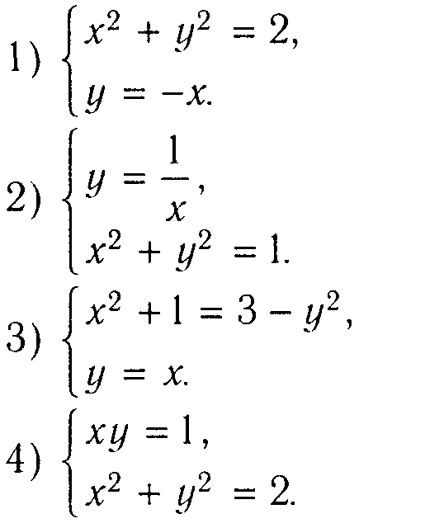
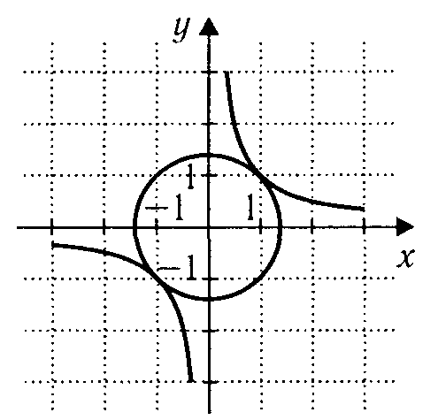
2. Изобразите схематически графики уравнении у = 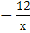 и у = х² + 1.
С помощью графиков определите, сколько решений имеет система уравнений:
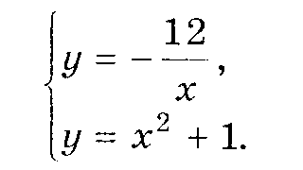
а) одно; б) два; в) не имеет решений.
3. Пусть (х₀;у₀) – решение системы уравнений. Найдите значение выражения 2х₀+у₀.
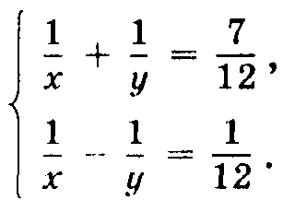
а) 10; б) 12; в)1.

Ответы:
Вариант2.
Часть 1. |  |  |  | Часть 2.
1 | 2 | 3 | 4 | 1 | 2 | 3
б | (2;3),(-2;-5) | в | б | 4 | а | а

